LE “NOSTRE” OLIMPIADI DEL CLIMA

INTRODUZIONE

Siamo la classe 2AM dell’Istituto Comprensivo “Parise” di Arzignano (plesso “Beltrame” di Montorso Vicentino). Lo scorso autunno abbiamo avuto la fortuna di partecipare ad un incontro organizzato dal consorzio Areca presso il quale la Dott.ssa Mancin ci ha spiegato attraverso filmati e discussioni di gruppo l’importanza di prendersi cura del proprio ambiente fin da piccoli. Alla fine dell’incontro ci è stato proposto di partecipare ad una competizione nella quale avremmo dovuto produrre un progetto artistico relativo alla salvaguardia dell’ambiente. Ne abbiamo discusso in classe insieme ai nostri professori e l’idea che ci è sembrata più originale è stata quella di un gioco in scatola poiché l’aspetto serio della consapevolezza climatica va ad unirsi con l’aspetto ludico. Infatti il gioco da noi pensato si propone sotto forma di quiz con domande inerenti l'ecocriticismo in tutti i suoi aspetti.
Per realizzare questo progetto ci siamo innanzitutto divisi in quattro gruppi in base alle nostre preferenze e passioni. Un primo gruppo si sarebbe occupato della parte grafica del progetto, ossia la costruzione del tabellone da gioco, del puzzle, delle pedine e del dado. Un secondo gruppo si sarebbe occupato di formulare le domande in italiano, un terzo gruppo avrebbe pensato alle domande in inglese e l’ultimo avrebbe scritto un’introduzione al progetto e le istruzioni di gioco. Abbiamo pensato di formulare alcune domande in inglese perché in un mondo che viene ad essere sempre più multiculturale è fondamentale possedere dei concetti base anche in quella lingua che ormai è diventata la lingua franca.
Il progetto ha richiesto vari mesi di progettazione in classe con la nostra docente di inglese e tre incontri pomeridiani conclusivi con l’aiuto della docente di arte per il lavoro grafico.

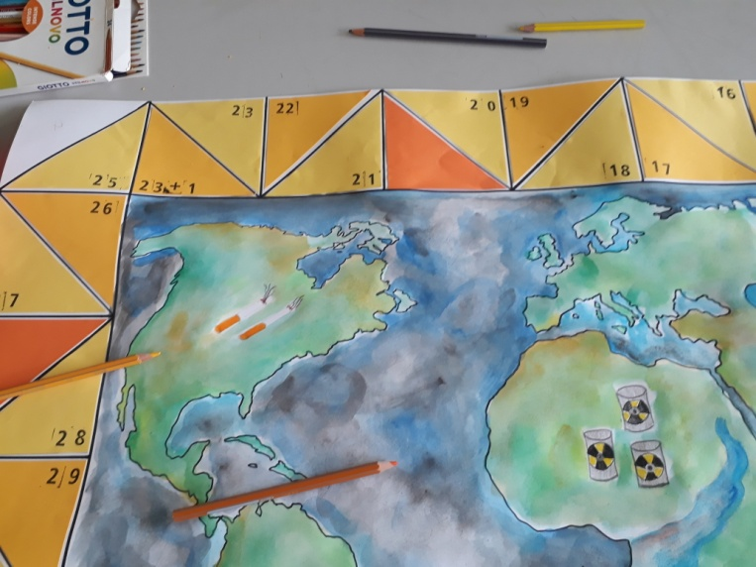
IL TABELLONE DI GIOCO
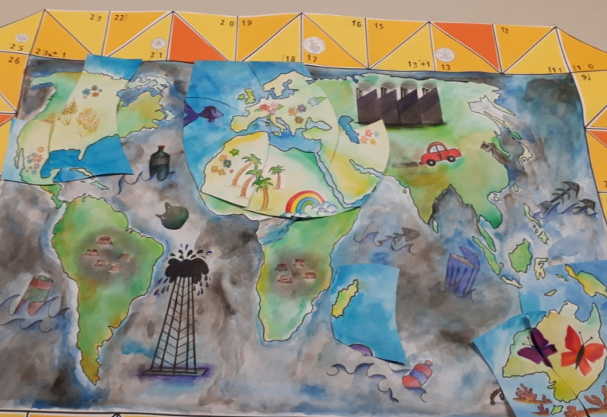
Come già accennato, il gioco si propone sotto forma di quiz. Vi è un primo poster con una rappresentazione del planisfero con i cinque continenti un una versione “sporca” (il mare presenta un colore grigiastro volto a richiamare l’inquinamento, si trovano delle sigarette, delle bottiglie di plastica, degli scheletri di pesce e barili di sostanze chimiche). Attorno a questo primo poster si trovano cinquantasei caselle di gioco consistenti in cinquanta domande (di cui una parte in inglese) e sei imprevisti. Vi è poi un secondo poster rappresentante anch’esso il planisfero ma in una versione “pulita” (il mare è di un colore azzurro intenso, con delfini, grano, fiori, farfalle, balene ed arcobaleni). Questo poster si presenta a pezzi come una sorta di puzzle. Ad ogni risposta corretta ogni giocatore ottiene uno o più pezzi di questo puzzle che vanno posizionati sopra alla corrispondente parte del mondo “sporco”. Il nostro messaggio in tal senso è che più una persona è informata e consapevole dei rischi dell’inquinamento, più facilmente questo può essere ridotto e cancellato.

COMPOSIZIONE

- 1 Tabellone di gioco con all’interno una poster formato A3 rappresentante una versione del mondo sporco e all’esterno, come contorno, 56 caselle di gioco (50 domande e 6 imprevisti).
- Un sacchetto contenente i pezzi del puzzle del mondo pulito, da applicare sul tabellone di gioco ogni volta che si risponde correttamente ad una domanda.
- tre pedine rappresentate da mezzi di trasporto ecologici (uno skateboard, dei rollerblades e un monopattino).
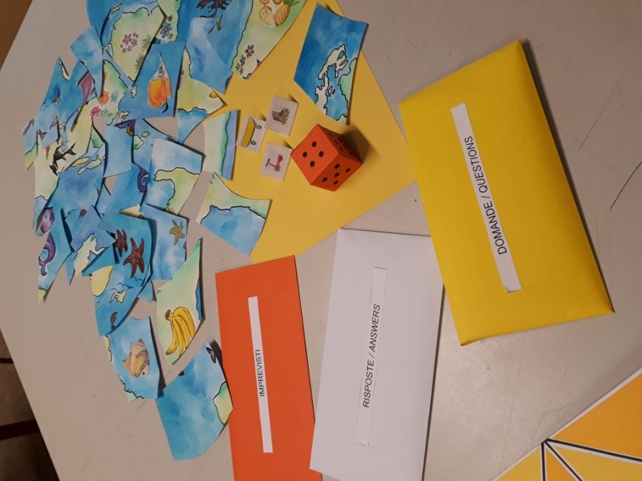
- un dado.
- una busta gialla con, all’interno, le domande.
- una busta bianca con, all’interno, le risposte.
- una busta arancione con, all’interno, gli imprevisti (ad esempio torna alla casella numero…. ; salta un turno).

REGOLE
Il gioco prevede un numero di giocatori da tre a sei. A turno ogni giocatore tira il dado e procede nelle caselle a seconda del numero. Una volta arrivato nella casella corrispondente al numero uscito nel dado il giocatore alla sua destra legge la domanda. Se il giocatore risponde correttamente ottiene un pezzo di puzzle del mondo pulito da posizionare nel poster del mondo sporco. Se risponde sbagliato si ferma e tocca al giocatore seguente. Nel caso il giocatore rispondesse correttamente alla domanda in lingua inglese ottiene due caselle anziché una.
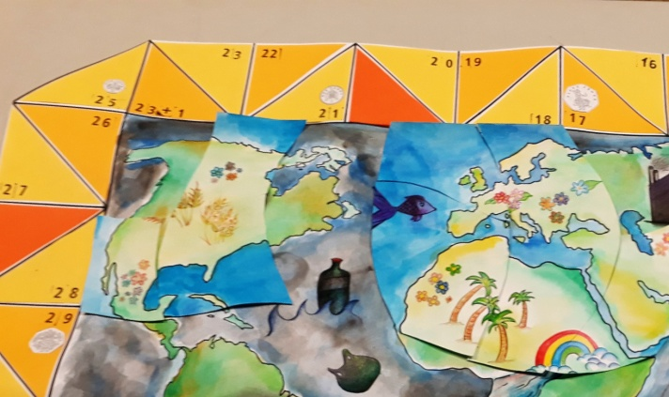
Ci sono tre tipi di caselle:
- Gialle: domande in italiano.
- Gialle con il simbolo della sterlina: domande in inglese.
- Arancioni: imprevisto.

Ogni giocatore può rispondere ad un massimo di tre domande di fila. Dopo aver risposto correttamente a tre domande e aver tirato il dado tre volte il turno passa al giocatore successivo.
Vince il giocatore che per primo raggiunge la casella d’arrivo. A questo punto il giocatore vincente si unisce all’ultimo giocatore in classifica. E così per tutti gli altri che raggiungono il traguardo.
Il gioco può considerarsi concluso solo quando tutti i tasselli del puzzle sono stati posizionati sul poster del mondo sporco, creando così un mondo ideale senza inquinamento.

LE DOMANDE

1 Quali sono i principali gas serra?
(citarne almeno due)
2 Come si chiama l'unità di misura della pressione atmosferica?
a) kw (kilowatt)
b) m (metro)
c) hPa (etto pascal)
d) cal (caloria)
3 Che cos’è il protocollo di Kyoto?
4 Che cos’è l’Ozono?
a) Un gas
b) Un tipo di bevanda
c) Un presidente giapponese
d)Il fumo che esce dal camino
5 (Inglese) What is the most populous city in the world?
6 Che cosa sono le piogge acide?
7 Cos'è la pressione idrostatica?
a)La pressione che c’è nei dolci
b)La pressione che c’è nel mare
c)La pressione che c’è nelle persone
d)La pressione che c’è nella frutta
imprevisto
8 Che cos’è la CO2?
9 Qual è il paese più inquinato al mondo?
a) Nepal
b) Austria
c) Spagna
d) Cina
10 Cos'è l’inquinamento?
11Da quali atomi è formata l’acqua?
a) Carbonio e Ossigeno
b) Idrogeno e Carbonio
c) Ossigeno e Idrogeno
d) Petrolio e Carbonio
12 L’UE ha fissato un traguardo: ridurre del 20% le emissioni di gas serra. Entro quale data?

imprevisto
13 (Inglese) How many types of pollution do you know? (say at
least two)
14 Cos’è l’inquinamento idrico?
15 Quali di questi oggetti inquinerebbe di più se gettato nel WC?
a) un pezzo di torta
b) un cotton fioc
c) un’oliva
d) un pezzo di carta Igienica
16 Che cos’è la COP21?
17 (inglese)What are the 6 R’s of Green Living? (say at least two)
18 Che cosa si intende per “PCB”?
a) Policlorofluorocarburi
b) Policlorobifenili
c) Policromaticibi
d) Percollaborati
19 Che cosa si intende per “sostanze bioaccumulabili”?
a) Le sostanze che, salendo nella catena alimentare, tendono a ridursi
b) Le sostanze che, scendendo nella catena alimentare, tendono ad accumularsi
c) Le sostanze che, salendo nella catena alimentare, tendono ad aumentare
d) Le sostanze che, salendo nella catena alimentare, tendono ad aggregarsi

20 Quali di queste sostanze inquinanti possono provenire dalle abitazioni?
a) Acqua deuterata
b) Acqua salata
c) Detergenti sintetici
d) Escrementi bovini

imprevisto
21(inglese) What are the main causes of pollution? (say at least two)
22 Quali delle seguenti sostanze inquinanti possono provenire dalle attività industriali?
a) Diserbanti e pesticidi
b) Composti fertilizzanti
c) Escrementi bovini
d) Acidi, solventi e metalli pesanti

23 Qual tra questi sono i “metalli pesanti”?
a) Pb e Hg (piombo e mercurio)
b) Pb e K (piombo e potassio)
c) Na e Hg (sodio e mercurio)
d) Na e K (sodio e potassio)
24 Quali delle seguenti sostanze inquinanti possono provenire dalle attività agricole? (due risposte sono corrette)
a) Diserbanti e pesticidi
b) Composti fertilizzanti
c) Escrementi bovini
d) Acidi, solventi e metalli pesanti
25 (inglese) When did pollution start?
a) in Stone Age
b) in the Middle Age
c)during the Industrial Revolution
d)in Modern Age
26Che cosa si intende per C.O.D?
a) Domanda chimica di ossigeno
b) Composti organici deuterati
c) Composto organoletticamente depauperati
d) Composti o decomposti
27Cosa si intende per “5R”?
a)Rumore,Riduzione,Rompere,Recuperare,Riversare
b)Riciclo,Riduzione,Raccolta,Riutilizzo,Recupero
c)Riciclo,Rimandare,Ritornare,Recupero,Riutilizzo
d)Riutilizzare,Restare,Riciclare,Ricerca,Riunire
imprevisto
28 Cos’è il WWF?
a)Una rete wifi
b)Un sito di incontri molto famoso
c)La più grande organizzazione mondiale per la conservazione della natura
d)Un protocollo per eliminare i gas effetto serra
29 (inglese) What is ‘waste sorting’?
30 Cos’è l’inquinamento acustico?
a)un concerto di un gruppo hard rock
b)quando si verifica un livello di rumore troppo alto
c)un apparecchio per l’udito
d)una ventola
31 In che giorno si verificò il disastro di Cernobyl?
a)26 aprile 1986
b)18 novembre 1820
c)26 aprile 1980
d)6 marzo 1996
32 Che conseguenze negative può avere l’inquinamento acustico sulle persone?
33 (inglese) What’s the Italian for “Greenhouse Effect”?
34 Che cosa sono i PFAS?
a)Sostanze Perfluoro Alchiliche
b)Sostanza Pittura Acrilica
c)Sostanze Pericolosa Africana
d)Sostanza Polisaccaride Acaride
imprevisto
35 Che cos’è l’inquinamento luminoso?
36 Quali sono le conseguenze principali dell’inquinamento luminoso?
37 (inglese) What’s the English for “tempo atmosferico”?
- time
- weather
38 In quali settori vengono impiegati PFAS?
39 Che cos’è l’isola di plastica?
40 Quali dei seguenti NON è un obiettivo per lo sviluppo sostenibile?
a: Porre fine alla povertà in tutte le sue forme
b: Garantire le condizioni di salute e il benessere per tutti
c: regalare a tutte le ragazze che compiono 18 anni una borsa di Gucci
d: Promuovere una crescita economica duratura
41(inglese)What is “Global Warming”?
42 Cosa sono le emissioni di Co2 e perché fanno male al Pianeta?
imprevisto
43 Quale fra queste è la conseguenza peggiore dell’ inquinamento marino?
A) l’acqua cambia colore
B) la fauna e la flora marittima muoiono
C) le persone non possono più andare in crociera
D) gli squali usciranno dall’acqua e inizieranno a vivere sulla terra
44 Qual è il fiume più lungo al mondo?
45 (inglese) What is the less polluted city in the world?
46 In quante parti è diviso il continente americano?
47 Che cos’è la Silicon Valley?
48 Dove si trova la Silicon Valley?
49 Qual è la città meno inquinata d’Italia?
50 (inglese)How can we stop the pollution on daily basis? (say a least two ideas)

LE RISPOSTE

1 Anidride carbonica, metano, vapore acqueo e ozono
2 C: EttoPascal
3 Il protocollo di Kyoto è un impegno che si sono presi molti stati e consiste nel ridurre le emissioni di gas serra
4 A: un gas
5 (Inglese) Shanghai
6 Sono delle piogge che hanno un Ph < 7 (molto basso a causa dell’inquinamento).
7 B: la pressione che c’è nel mare
8 La c02 è uno dei gas presenti nell’atmosfera, meglio conosciuta come anidride carbonica
9 La Cina
10 L'inquinamento è un'alterazione dell'ambiente, naturale o antropico, e può essere altrettanto di origine antropica o naturale.
11C: Ossigeno e Idrogeno
12 Entro il 2050
13 (Inglese) Noise Pollution, Soil/land pollution, Radioactive Pollution, Air Pollution, Water pollution, Light pollution
14 L'inquinamento idrico è un deterioramento legato agli ecosistemi che hanno come elemento principale l'acqua
15 b un cotton fioc
16 Una conferenza tenuta a Parigi nel 2015 con lo scopo di ridurre il riscaldamento globale
17 (inglese) Refuse, Reduce, Reuse, Repair, Recycle, Rethink
18 b) Policlorobifenili
19 c) Le sostanze che, salendo nella catena alimentare, tendono ad aumentare
20 c) Detergenti sintetici
21(inglese) Industries, cigarettes, radiation, rubbish in rivers or in the nature...
22 d) Acidi, solventi e metalli pesanti
23 a) Pb e Hg (piombo e mercurio)
24 a) Diserbanti e pesticidi
b) Composti fertilizzanti
25 (inglese) in Stone Age
26 a) Domanda chimica di ossigeno
27 b) Riciclo,Riduzione,Raccolta,Riutilizzo,Recupero
28 c) La più grande organizzazione mondiale per la conservazione della natura
29 (inglese) The process by which waste is separated into different elements.
30 b)quando si verifica un livello di rumore troppo alto
31 a) 26 aprile 1986
32 L'inquinamento acustico può causare nel tempo problemi psicologici, di pressione e di stress alle persone che ne sono continuamente sottoposte.
33 (inglese) Effetto serra
34 a) Sostanze Perfluoro Alchiliche
35 L'inquinamento luminoso è un'alterazione dei livelli di luce naturalmente presenti nell'ambiente notturno.
36 Questa alterazione provoca danni di diversa natura: ambientali, scientifici, culturali ed economici.
37 (inglese) b Weather
38 Produzione di carta e cartone per uso alimentare, per rivestire le padelle antiaderenti.
39 è un enorme accumulo di spazzatura galleggiante (composto soprattutto da plastica) situato nell'Oceano Pacifico.
40 c) regalare a tutte le ragazze che compiono 18 anni una borsa di Gucci
41(inglese)The world is getting hotter, and humans are responsible.
42 La CO2, è uno dei gas presenti nell'atmosfera.Negli ultimi anni le attività industriali e la deforestazione hanno portato a un aumento allarmante di questo gas che contribuisce al riscaldamento globale del Pianeta e all'effetto serra
43 b) la fauna e la flora marittima muoiono
44 il Rio delle Amazzoni
45 (inglese) Calgary, Canada
46 in tre parti: America settentrionale, centrale e meridionale
47 La Silicon Valley è una regione americana che ospita numerose start-up e società internazionali specializzate in tecnologia.
48 Sorge nella San Francisco Bay Area, nel Sud della California.
49 Macerata
50 (inglese) Don’t smoke, separate rubbish….

Speriamo vi sia piaciuta la nostra idea!
Thanks for your attention!

La classe 2AM

